**DG Motor SPRL**

* Acceuil
* Showroom

**L'univers Volkswagen**

* Histoire
* News
* MyVolkswagen

**Actualité**



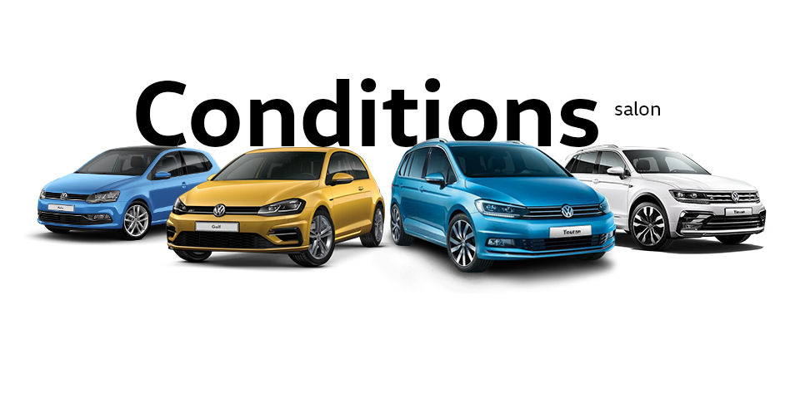Par Lawarée Xavier Haut de page